VOTO PARTICULAR QUE FORMULA LA COMISIONADA EVA ABAID YAPUR, EN RELACIÓN CON LA RESOLUCIÓN DICTADA POR EL PLENO DEL INSTITUTO DE TRANSPARENCIA, ACCESO A LA INFORMACIÓN PÚBLICA Y PROTECCIÓN DE DATOS PERSONALES DEL ESTADO DE MÉXICO Y MUNICIPIOS, EN LA VIGÉSIMA SEGUNDA SESIÓN ORDINARIA DE DOCE JUNIO DE DOS MIL DIECINUEVE, EN EL RECURSO DE REVISIÓN 02215/INFOEM/IP/RR/2019.

Con fundamento en lo dispuesto por el artículo 14, fracciones X y XI del Reglamento Interior del Instituto de Transparencia, Acceso a la Información Pública y Protección de Datos Personales del Estado de México y Municipios, la que suscribe Comisionada EVA ABAID YAPUR emite VOTO PARTICULAR respecto de la resolución dictada en el recurso de revisión 02215/INFOEM/IP/RR/2019, pronunciada por el Pleno de este Instituto ante el proyecto presentado por la Comisionada Presidenta ZULEMA MARTÍNEZ SÁNCHEZ, que es del tenor siguiente.

Es de destacar, que la suscrita comparte esencialmente el estudio realizado en la resolución del recurso de revisión; empero, considero necesario precisar algunas consideraciones de hecho y de derecho.

Al respecto, tal y como quedó debidamente asentado en la resolución materia del presente voto, el particular requirió del Ayuntamiento de Zumpango, en lo sucesivo SUJETO OBLIGADO vía SAIMEX, la deuda del Ayuntamiento; así como la documentación que ampare todas las administraciones anteriores.
En su respuesta, EL SUJETO OBLIGADO, proporcionó un Estado de analítico de la Deuda y otros pasivos.
Inconforme con la respuesta otorgada por parte del SUJETO OBLIGADO, EL RECURRENTE interpuso el recurso de revisión de mérito, mediante el cual señaló como acto impugnado:
“no entregan información completa” (Sic).
Asimismo manifestó como razones o motivos de inconformidad, lo siguiente:
“falto toda la documentación que ampara la deuda” (Sic).
Bajo esa tesitura, EL SUJETO OBLIGADO rindió en tiempo y forma el informe justificado en el que medularmente refirió:
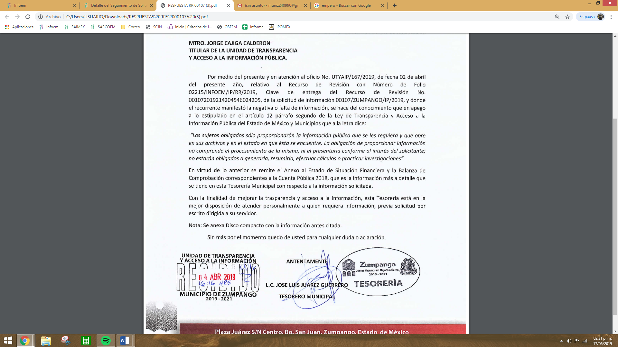
Derivado de lo anterior la Ponencia Resolutora, con fundamento en el artículo 186, fracción III de la Ley de Transparencia y Acceso a la Información Pública del Estado de México y Municipios determinó, MODIFICAR la respuesta del SUJETO OBLIGADO, en la que conste lo siguiente:
- Estado analítico de deuda del 1 de enero de 2011 al 8 de marzo de 2019.
- Documento o documentos en donde conste el soporte que ampare la deuda.
Para efectos del punto 2 se deberá emitir el Acuerdo del Comité de Transparencia en términos de los artículos 49 fracción VIII y 132 fracción II de la Ley de Transparencia y Acceso a la Información Pública del Estado de México y Municipios, en el que funde y motive las razones sobre los datos que se supriman o eliminen dentro del soporte documental respectivo objeto de las versiones públicas que se formulen y se ponga a disposición del RECURRENTE.

En ese sentido, la que suscribe reitera, si bien coincide en términos generales con el sentido de la resolución en comento, difiero respecto a la Ponencia Resolutora no se pronuncie en el estudio o las razones para determinar la temporalidad de la cual deberá hacerse entrega de la información, mismo que atendiendo a su solicitud de remitir la información correspondiente del uno de enero de dos mil once al treinta y uno de diciembre de dos mil diecisiete, sin que precise la normativa que le permita considerar dicho periodo, o la temporalidad en que debe permanecer en los archivos del SUJETO OBLIGADO la información financiera, por lo que la Ponencia Resolutora debió en ejercicio de la facultad de suplir a los particulares en esta instancia, en términos de los artículos 13 y 181 cuarto párrafo, de la Ley de Transparencia y Acceso a la Información Pública del Estado de México y Municipios, y en aras de privilegiar el principio de máxima publicidad a que se refieren los artículo 4 y 8 del mismo ordenamiento legal, pronunciarse respecto al periodo del que se ordena la entrega de la información, mismo que, correspondería al de cinco años anteriores, contados a la fecha en que presento la solicitud.
Sirve de apoyo a lo anterior, el artículo 344, párrafo segundo del Código Financiero del Estado de México y Municipios, que a la letra dice:
“Artículo 344.- Las Dependencias, Entidades Públicas y unidades administrativas registrarán contablemente el efecto patrimonial y presupuestal de las operaciones financieras que realicen, en el momento en que ocurran, con base en el sistema y políticas de registro establecidas, en el caso de los Municipios se hará por la Tesorería.
…
Todo registro contable y presupuestal deberá estar soportado con los documentos comprobatorios originales, los que deberán permanecer en custodia y conservación de las dependencias, entidades públicas y unidades administrativas que ejercieron el gasto, y a disposición del Órgano Superior de Fiscalización del Estado de México y de los órganos de control interno, por un término de cinco años contados a partir del ejercicio presupuestal siguiente al que corresponda, en el caso de los municipios se hará por la Tesorería.” (Sic).
(Énfasis añadido)
Atento a los argumentos de hecho y de derecho anteriormente expuestos, la que suscribe emite VOTO PARTICULAR, pues se insiste en que lo procedente respecto a la entrega de la información requerida era establecer la temporalidad de la información, por lo que debió suplirse al RECURRENTE y en ese sentido ordenar la entrega de la documentación en donde conste la información solicitada, a fin de otorgar seguridad y certeza a las partes.

EVA ABAID YAPUR
COMISIONADA
(RÚBRICA)

Esta hoja corresponde al voto particular emitido en la resolución del recurso de revisión 02215/INFOEM/IP/RR/2019, aprobada el doce de junio de dos mil diecinueve.
ATU/LGMJ

